**РГПУ им. А.И. Герцена**

К работе допущены ____________________

Работа выполнена ____________________

Отчёт сдан ____________________

**Отчет по лабораторной работе №4**

**«Дифракционная решетка»**

Работу выполнил:Иванов Иван

Факультет ИИТТО

Группа 1 г, 2 пг

Cанкт-Петербург 2020

1. **Цель работы:** Познакомиться с процессом сложения когерентных электромагнитных волн и его моделированием. Провести экспериментальное исследование закономерности взаимодействия световых волн с периодической структурой.
2. **Основные результаты:**

$λ$**1 = 440, $λ$ 2 = 540, $λ$ 3 = 640**

**Результаты измерений при λ = 440 нм**

| **d, мкм** | **10** | **13** | **16** | **18** | **20** | **23** | **26** | **28** | **30** |
| --- | --- | --- | --- | --- | --- | --- | --- | --- | --- |
| 1/*d*, 105 м–1 | 0,1 | 0,077 | 0,063 | 0,056 | 0,05 | 0,044 | 0,039 | 0,036 | 0,033 |
| *ym*1, мм | 2,2 | 1,7 | 1,4 | 1,3 | 1.1 | 1,0 | 0,9 | 0,8 | 0,8 |
| *ym*2, мм | 4,4 | 3,4 | 2,8 | 2,5 | 2,2 | 2,0 | 1,7 | 1,6 | 1,5 |
| *ym*3, мм | 6,6 | 5,1 | 4,2 | 3,7 | 3,3 | 2,9 | 2,6 | 2,4 | 2,2 |

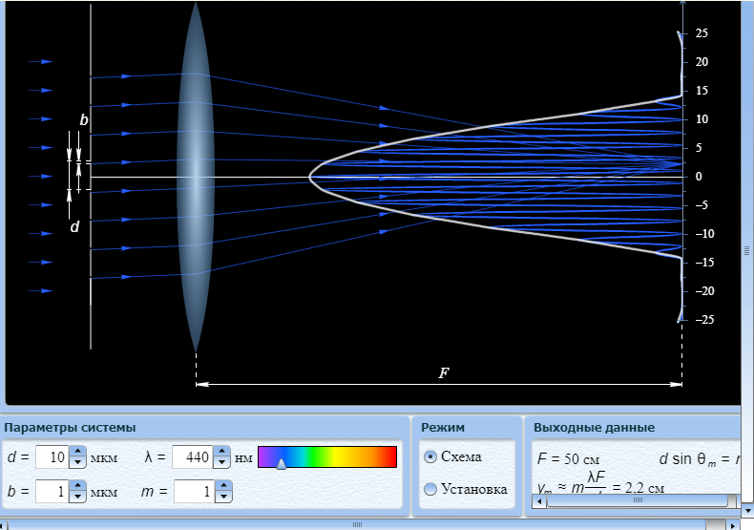

**График зависимости положения трех первых главных максимумов от обратного периода решетки для первой длины волны(440 нм):**

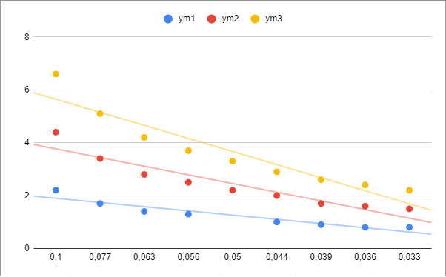

**Результаты измерений при λ = 540 нм**

| **d, мкм** | **10** | **13** | **16** | **18** | **20** | **23** | **26** | **28** | **30** |
| --- | --- | --- | --- | --- | --- | --- | --- | --- | --- |
| 1/*d*, 105 м–1 | 0,1 | 0,077 | 0,063 | 0,056 | 0,05 | 0,044 | 0,039 | 0,036 | 0,033 |
| *ym*1, мм | 2,7 | 2,1 | 1,7 | 1,6 | 1,4 | 1,2 | 1,1 | 1,0 | 1,0 |
| *ym*2, мм | 5,4 | 4,2 | 3,4 | 3,1 | 2,7 | 2,4 | 2,1 | 2,0 | 1,9 |
| *ym*3, мм | 8,1 | 6,3 | 5,1 | 4,6 | 4,1 | 3,6 | 3,2 | 2,9 | 2,7 |

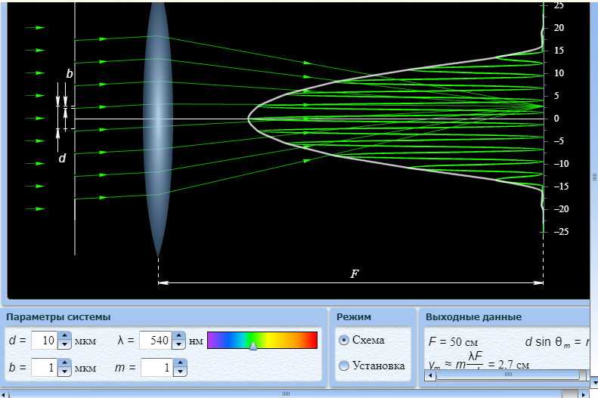

**График зависимости положения трех первых главных максимумов от обратного периода решетки для второй длины волны(540 нм):**

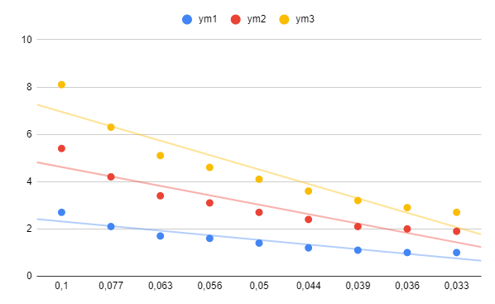

**Результаты измерений при λ = 640 нм**

| **d, мкм** | **10** | **13** | **16** | **18** | **20** | **23** | **26** | **28** | **30** |
| --- | --- | --- | --- | --- | --- | --- | --- | --- | --- |
| 1/*d*, 105 м–1 | 0,1 | 0,077 | 0,063 | 0,056 | 0,05 | 0,044 | 0,039 | 0,036 | 0,033 |
| *ym*1, мм | 3,2 | 2,5 | 2,0 | 1,8 | 1,6 | 1,4 | 1,3 | 1,2 | 1,1 |
| *ym*2, мм | 6,4 | 5,0 | 4,0 | 3,6 | 3,2 | 2,8 | 2,5 | 2,3 | 2,2 |
| *ym*3, мм | 9,6 | 7,4 | 6,0 | 5,4 | 4,8 | 4,2 | 3,7 | 3,5 | 3,2 |

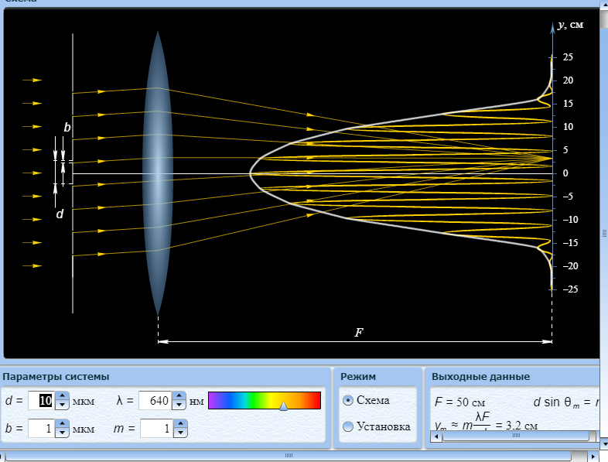

**График зависимости положения трех первых главных максимумов от обратного периода решетки для второй длины волны(640 нм):**

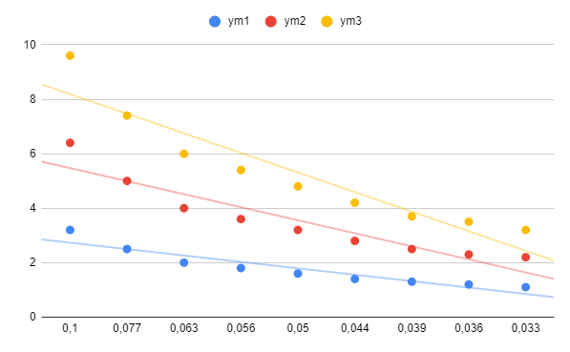

1. **Вывод:**

В ходе работы над лабораторной работой был изучен процесс сложения когерентных электромагнитных волн и его моделирование. Было проведено экспериментальное исследование закономерностей взаимодействия световых волн с периодической структурой(дифракционной решеткой).